一、选择题

1. **以下关于文件的描述中，错误的是(D)**
2. 文件是存储在辅助存储器上的一组数据序列，可以包含任何数据内容。
3. 可以使用open()打开文件，用close()关闭文件。
4. 使用read()可以从文件中读入全部文件。
5. 使用readlines()可以从文件中读入一行文本。
6. **以下关于文件的描述中，正确的是(A)**
7. 使用open()打开文件时，必须要用r或w指定打开方式，不能省略
8. 采用readlines()可以读入文件中的全部文本，返回一个列表
9. 文件打开后，可以用write()控制对文件内容的读写位置
10. 如果没有采用close()关闭文件，Python程序退出时文件将不会自动关闭
11. **以下对Python文件处理的描述中，错误的是(A)**
12. 当文件以文本方式打开时，读写按照字节流方式
13. Python能够以文本和二进制两种方式处理文件
14. Python通过解释器内置的open()函数打开一个文件
15. 文件使用结束后可以用close()方法关闭，释放文件的使用授权
16. **以下关于文件读写的描述中，错误的是(C)**
17. 对文件进行读写操作之后必须关闭文件以防文件丢失
18. 以追加模式打开的文件，文件存在则在原文件最后追加内容，不存在则创建
19. 文件对象的seek()方法是用来返回文件指针的当前位置
20. 文件对象的readlines()方法用来读取文件中的所有行，以每行为元素形成一个列表
21. **以下不属于Python文件操作方法的是(C)**
22. read()
23. write()
24. join()
25. readline()
26. **在Python语言中，使用open()打开一个Windows操作系统D盘下的文件，路径名错误的是(A)**
27. D:\PythonTest\a.txt
28. D:\\PythonTest\\a.txt
29. D:/PythonTest/a.txt
30. D://PythonTest//a.txt
31. **文件exam.txt与以下代码在同一目录下，其内容是一段文本：bigBen，以下代码的输出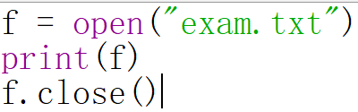结果是(C)**
32. bigBen
33. exam.txt
34. <_io.TextIOWrapper…>
35. exam
36. **以下代码执行后，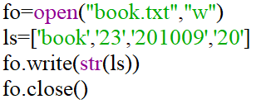book.txt文件的内容是 (A)**
37. [’book’,’23’,’201009’,’20’]
38. book,23,201009,20
39. [book,23,201009,20]
40. Book2320100920

上机练习：

1. **已知电脑上有一个 data.txt 文件，该文件中存储的内容为“welcome to python class”。请按照以下要求操作文件：**

**（1） 打开 data.txt 文件，访问模式为 r+（可读写）；**

**（2） 找到“python”所在的位置，从“python”开始读取；**

**（3） 将文件重命名为“data-finally.txt”。**

**import os**

**with open(r'C:\Users\lenovo\Desktop\data.txt','r+') as f:**

**f.seek(11,0)**

**print(f.read())**

**os.rename(r'C:\Users\lenovo\Desktop\data.txt',r'C:\Users\lenovo\Desktop\data-finally.txt')**

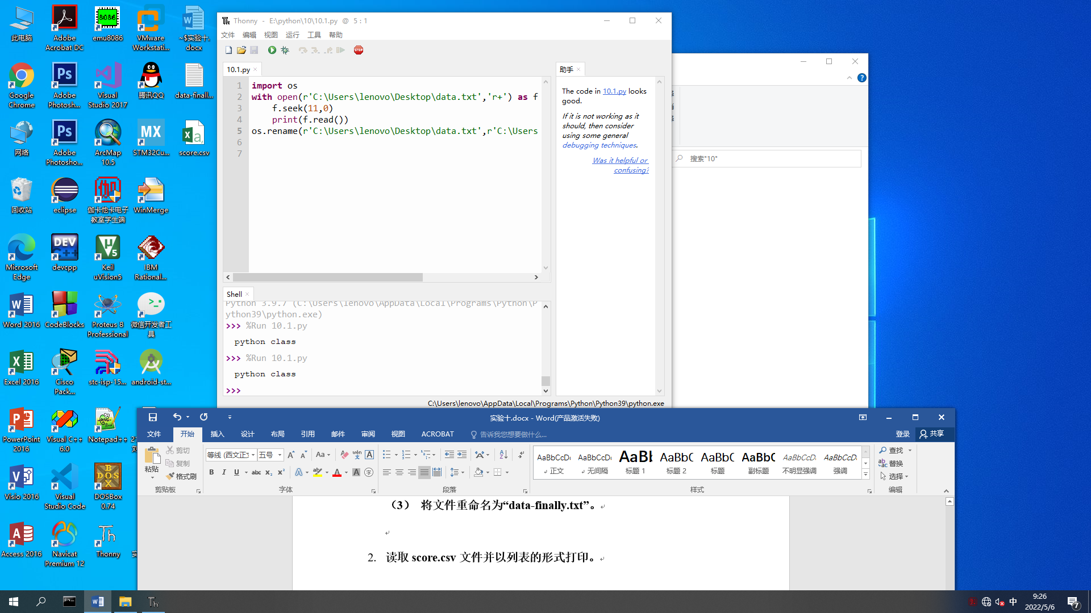

1. **读取score.csv文件并以列表的形式打印。**

csv=open(r'C:\Users\lenovo\Desktop\score.csv')

lines=[]

for line in csv:

line=line.replace('\n','')

lines.append(line.split(','))

print(lines)

